Подсказка 1

В последних версиях языка JavaScript были добавлены и другие способы объявления переменных – использование зарезервированных слов *const* и *let*, вместо *var*. *Const*, к примеру, используется для объявления констант, то есть, значения этих типов ”переменных” не могут быть изменены в скрипте.

### Подсказка 2

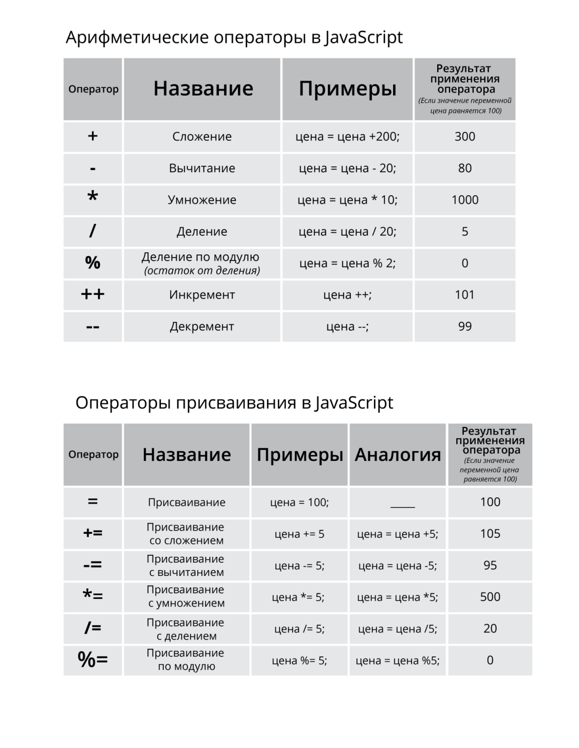

### Подсказка 3

**Оператор сложения возвращает сумму числовых операндов или объединения строк.**

**// Рассмотрим такие переменные:**

**// foo = 'foo'**

**// bar = 5**

**// baz = true**

**// число + строка -> конкатенация**

**bar + = 'foo' // "5foo"**

**// строка + булево значение -> конкатенация**

**foo + = false // "foofalse"**

**// строка + строка -> конкатенация**

**foo + = 'bar' // "foobar"**

### 10 ==========================================

### Подсказка 1

Важно не путать оператор присваивания “**=”**- один знак ”равно”, с оператором равенства “**==”** - два знака ”равно”.

### Подсказка 2

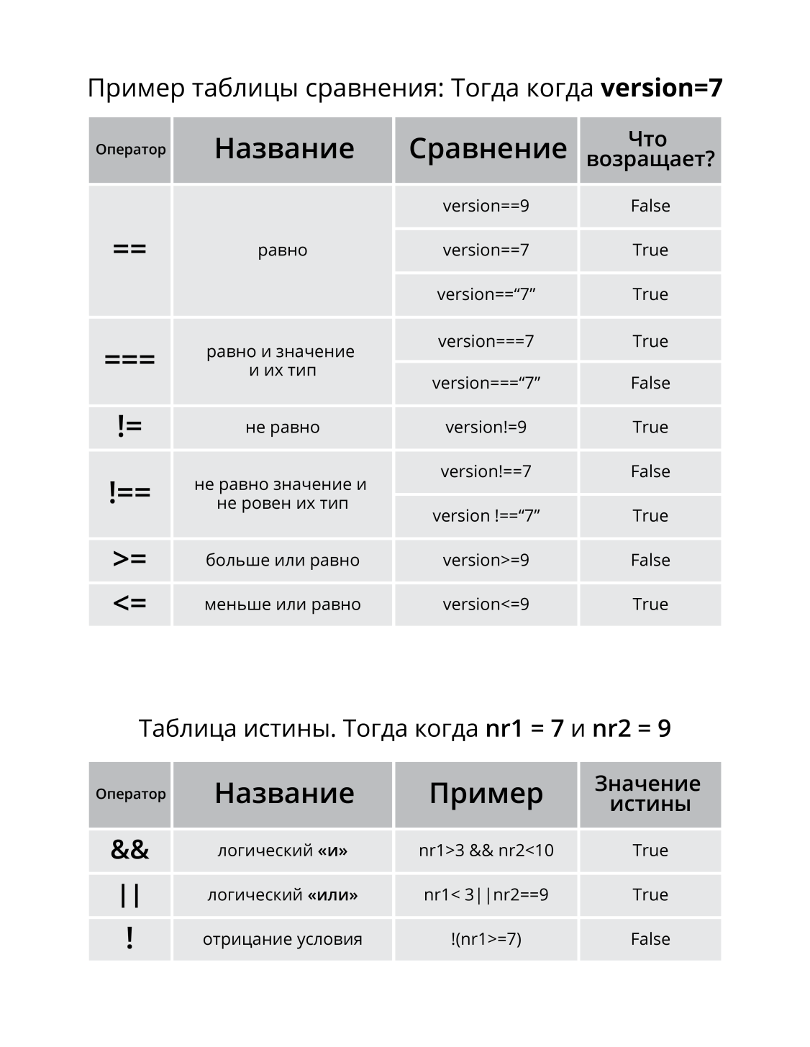

### 12 ================================================

### Подсказка 1

"Прототип" - это модель (клон), построенная на базе модели объекта.

"Switch" переводится с английского языка на русский как "переключатель".

### Подсказка 2

### 

### 

### 15 ================================================

### Подсказка 1

● Функция - это подпрограмма или последовательность сценариев, созданная для выполнения определенной задачи.

 ● Некоторые значения переменных сценария могут приниматься функциями.

 ● Функции всегда возвращают значение.  Если не используется инструкция return в теле функции, функция возвращает undefined.

 ● В JavaScript функции являются функциональными объектами.

 ● Имя функции должно содержать только буквы, цифры и знак подчеркивания.  Название должно начинаться с буквы.

 ● Функция не запустится без вызова, как правило, по названию.

### 16 ================================================

### Подсказка 1

Понятие «scope» или «сфера применения», очень похоже на законы страны: законы Конституции страны должны знать и уважать все граждане этой страны.  Каждая семья, созданная в этой стране, может создать совокупность собственных правил, которые должны уважаться в этой семье. Кто-то из «внешней» семьи не может «создать» закон для этой семьи и требовать выполнять его.  Те, внешние, могут использовать, например, «рекомендации», сделанные вашей семьей, в которой вы используете собственные законы, и только члены вашей семьи могут «распространять» эти «рекомендации» наружу.

То же будет с законами, созданными и действующими на международном уровне.  Например, законы ООН - будут уважать все страны и весь мир, включая членов семей из всех этих стран.  Однако, внутренние законы стран не действуют на международном уровне.

### 17 ================================================

### 

### 18 =======================================

### Подсказка 1

- Циклические конструкции итеративно запускают блок сценариев.  То есть, итеративно предусматривается выполнение сценария "многократно".

 - Количество итераций в цикле определяется значением переменной цикла и условием выхода из цикла, в котором проверяется это значение.

 - Некоторые выражения в цикле for могут отсутствовать, но разделитель: точка с запятой между выражениями, должен быть записан в любом случае.

### 20 =======================================

### Подсказка 1

- Одномерные массивы также называются векторами; двумерные массивы – матрицы.

- Доступ к элементам в векторе будет осуществляться на основе числового индекса, а для доступа к элементу из двумерного массива используются два индекса.

### 22 =======================================

### Подсказка 1

- Метод forEach() появился в последних версиях языка JavaScript. Метод forEach() не будет выполнять функцию для элементов массива без значений.

- Конструкцию for...in можно также использовать для перебора объекта string.

### Практическая работа №4 =======================================

### 

### 23 =======================================

### Подсказка 1

 - В JavaScript есть предварительно определенные объекты, на основе которых можно создать прототипы и собственные объекты.

 - Для того, чтобы определить собственный объект в JavaScript, мы дадим ему имя и воспользуемся фигурными скобками.

 - Для доступа к свойству определенного объекта можно использовать точку или квадратные скобки.

 - Прототип объекта в JavaScript является своего рода «клоном» объекта.

### 25 =======================================

### Подсказка 1

* Запомните! Названия объектов и названия свойств объектов чувствительны к регистру!
* Используйте синтаксис **camelCase**или**snake_case**в названиях объектов, свойств, переменных или методов!

### 26 =======================================

### Подсказка 1

* Методы getter и setter определяются не для прямого доступа к значению свойства, а только для управляемого доступа к объекту .
* Для большего контроля над присвоением и чтением значения объекта вместо свойства делают «функцию-геттер» и «функцию-сеттер», геттер возвращает значение, сеттер – устанавливает.
* Геттер и сеттер при вызове больше похожи на свойства, и при их использовании нет необходимости добавлять скобки.

### 28 =======================================

### Подсказка 1

DOM - Document Object Model. HTML DOM является официальным стандартом консорциума W3C. W3C является аббревиатурой и расшифровывается как World Wide Web Consortium или Консорциум 3W.

Сам по себе язык JavaScript не предусматривает работы с браузером. Он вообще не знает про HTML.

Интерфейс(API) браузера (Browser APIs) — конструкции, встроенные в браузер, построенные на основе языка JavaScript, предназначенные для облегчения разработки функционала.

Модель браузерных объектов:

root(window) = DOM(document...) + BOM(navigator/location/alert/confirm/prompt) + JavaScript, который даёт возможность управлять всем этим. BOM – это объекты для работы с чем угодно, кроме документа.

DOM позволяет делать что угодно с HTML-элементом и его содержимым, но для этого нужно сначала нужный элемент получить.

getElementById(id) - Возвращает ссылку на элемент по его идентификатору (ID); идентификатор является строкой, которая может быть использована для идентификации элемента; она может быть определена при помощи атрибута id в HTML или из скрипта.

С помощью свойства innerHTML, которое можно считывать и перезаписывать, можно изменить содержимое тегов.

### 30 =======================================

### Подсказка 1

Атаки XSS или атаки типа Cross-Site Scripting - это атаки с внедрением вредоносного кода в сценарии. Сценарии вредоносных программ, чаще всего JavaScript, внедряются в другие веб-сайты и могут разрушать содержимое веб-страниц или перенаправлять на другие сайты.

Название свойства из свойства style JavaScript иногда отличается от его названия в CSS. Будьте осторожны при их использовании!

### 31 =======================================

### Подсказка 1

* Методы-селекторы принимают один или несколько селекторов. Когда указано несколько селекторов, они должны быть разделены запятыми.
* Существуют методы-селекторы, которые возвращают списки узлов. Чтобы просмотреть элементы этого списка, используется свойство **length**.

### 32 =======================================

### Подсказка 1

* HTML-элементы ”input”, ”img” не имеют содержимого, и мы не можем применить к ним свойство innerHTML.
* ”**Navicon”** - это символ, состоящий из трех коротких горизонтальных линий. Используется для указания опции переключения меню на мобильном устройстве. Его также называют ”sandwich-menu” или ”hamburger-menu”.